# Overstap Api’s Java -> C#

Matthijs Kotterink

# Inleiding

In dit korte verslag beschrijf ik waarom ik overgestapt ben van java naar c#, ik heb een hoop geleerd en tegen veel dingen aangelopen met het gebruik van java maar dit is niet de reden van de overstap.

# Probleem

1 december begon het probleem toen de consul discovery service werd afgesloten. Dit was opzich geen probleem maar op het moment dat we deze weer aan de praat hadden gekregen liep ik tegen een ander probleem aan, De mongoDB connectie. Deze kreeg ik niet meer aan de praat,

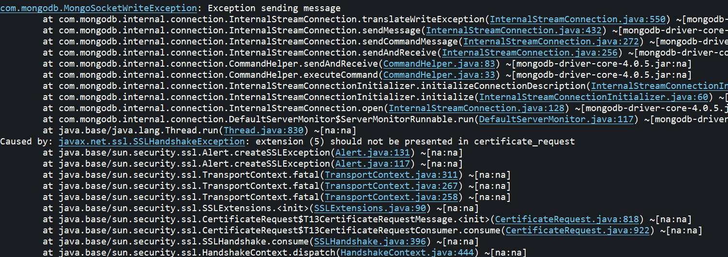

Ik kreeg deze fout in de applicatie en dacht aan het begin dat het probleem binnen mijn applicatie lag dus begon daar te zoeken.

## Connection string

Ik heb allereerst de connectie string die mongodb gebruikt om een verbinding te maken te veranderen.



Dit was op het begin een gedeelte van de connection string die zou moeten werken voor java 3.4 en later, maar deze werkte dus niet.

Op de site van mongoDB stonden ook andere connection strings dus ik heb deze ook gebruikt.



Mijn eerste gedachte was om de nieuwste string te gebruiken waarbij ze een SRV record gebruiken om een connectie te kunnen maken met de database. Dit werkte helaas niet en gaf een ander probleem aan.

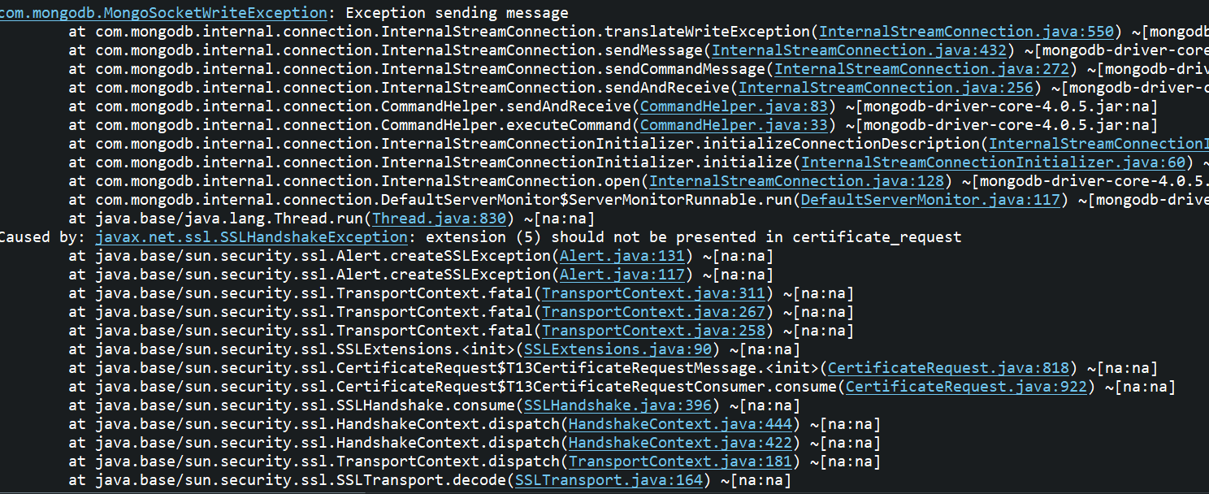

Dit probleem heb ik ook opgezocht op internet en de enige oplossing die ik kon vinden was om de connection string aan te passen naar een oudere versie.

Ook de oudere varianten werkte niet dus toen ben ik verder gaan kijken naar mijn oudere versies die online stonden of die nog wel werkte, deze deden het ook niet. Alleen de docker image die ik had gemaakt deed het wel, alleen op het moment dat ik deze had vervangen en via eclipse had gedraaid werkte deze ook niet

## Eclipse

Nadat de docker image het ook niet meer deed ging ik kijken of het aan eclipse zou kunnen liggen, dit zou best logisch zijn omdat de docker image online het wel deed.

Intelliji Idea gaf dezelfde error dus daar had ik niks aan, om deze reden probeerde ik nog om via de command line mvn te gebruiken.

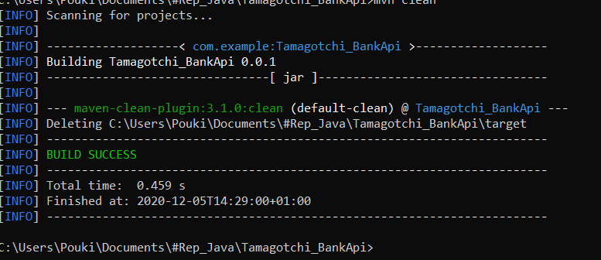

De build was daar succesvol maar toen ik mvn installeerde en dus heel de commandline kon zien, zag ik dat het probleem er nogsteeds was.

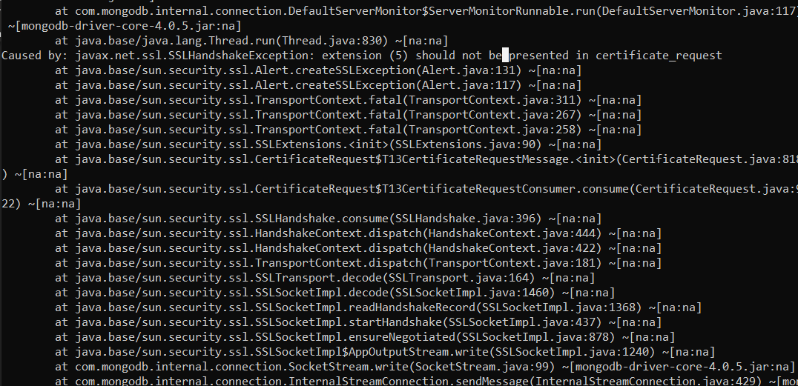

Hier is er weer hetzelfde probleem.

## Pom.xml

Hierna had ik geprobeerd om de juiste mongodb dependency te krijgen omdat ik dacht dat daar het probleem misschien lag.

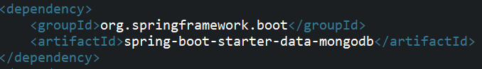

Eerst had ik alleen de spring boot dependency zelf dus heb ik de mongo java driver erbij toegevoegd.

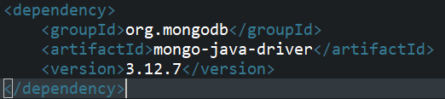

Opnieuw gaf dit het probleem waar ik aan het begin al op vast zat.

Verder waren er alleen maar extra dependencies waar ik dus verder niks aan had.

## Java versie

Hierna begon ik op internet op te zoeken of er andere mensen met hetzelfde probleem zaten, het enige wat ik kon vinden was een aparte site zonder enige oplossing.

<http://www.quabr.com/64468110/got-an-mongosocketwriteexception-when-trying-to-connect-with-mongodb>

hier had ik dus vrij weinig aan.

Verder op internet kwam ik een discussie tegen op Mongodb forum zelf waarin iemand beschreef dat het aan het protocool zou liggen.

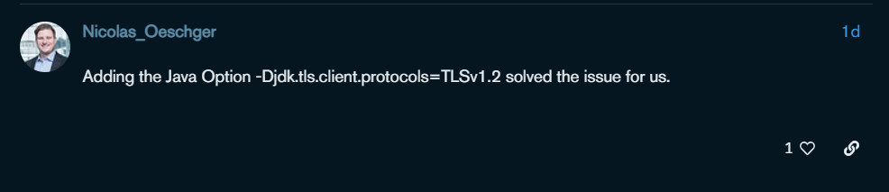

<https://developer.mongodb.com/community/forums/t/sslhandshakeexception-should-not-be-presented-in-certificate-request/12493/2>

Dus ook dit heb ik geprobeerd. Dit werkte voor mij.